Для заказа доставки работы
воспользуйтесь поиском на сайте http://www.mydisser.com/search.html

МІНІСТЕРСТВО ОСВІТИ І НАУКИ УКРАЇНИ

НАЦІОНАЛЬНИЙ ТЕХНІЧНИЙ УНІВЕРСИТЕТ УКРАЇНИ

"КИЇВСЬКИЙ ПОЛІТЕХНІЧНИЙ ІНСТИТУТ"

Коваленко Владислав Леонідович

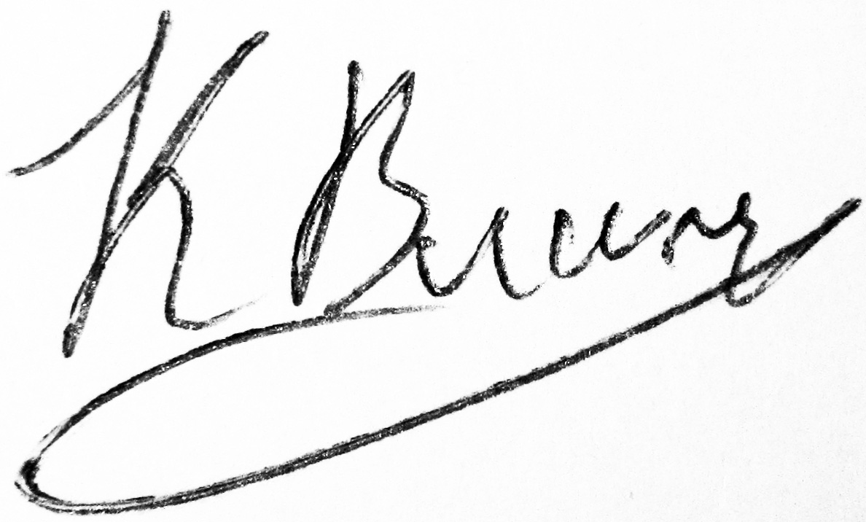

УДК 621.791.04

Комплексна оцінка стабільності дугового розряду при ручному дуговому та автоматичному зварюванні під флюсом

Спеціальність 05.03.06 - «Зварювання та споріднені процеси і технології»

АВТОРЕФЕРАТ
дисертації на здобуття наукового ступеня
кандидата технічних наук

Київ – 2013
Дисертацією є рукопис.
Робота виконана на кафедрі зварювального виробництва Національного технічного університету України „Київський політехнічний інститут”, Міністерства освіти і науки України

Науковий керівник: | Кандидат технічних наук, доцент  Жданов Леонід Альбертович  Національний технічний університет України «Київський політехнічний інститут», доцент кафедри зварювального виробництва
Офіційні опоненти: | доктор технічних наук, старший науковий співробітник  Рябцев Ігор Олександрович, Інститут електрозварювання iм. Є.О.Патона НАН України, завідувач відділом фізико-металургійних процесів наплавлення зносостійких і жароміцних сталей
кандидат технічних наук, доцент
Бережний Станіслав Петрович, Запорізький національний технічний університет, доцент кафедри обладнання та технології зварювального виробництва

Захист відбудеться 17 червня 2013 р. о 15 годині на засіданні спеціалізованої вченої ради Д 26.002.15 при Національному технічному університеті України "Київський політехнічний інститут" за адресою: 03056, м. Київ, пр. Перемоги, 37, корп. 19, ауд. 435.

З дисертацією можна ознайомитись в науково – технічній бібліотеці ім. Г.І.Денисенка Національного технічного університету України "Київський політехнічний інститут", за адресою: 03056, м. Київ, пр. Перемоги, 37

Автореферат розісланий 16 травня 2013 року.

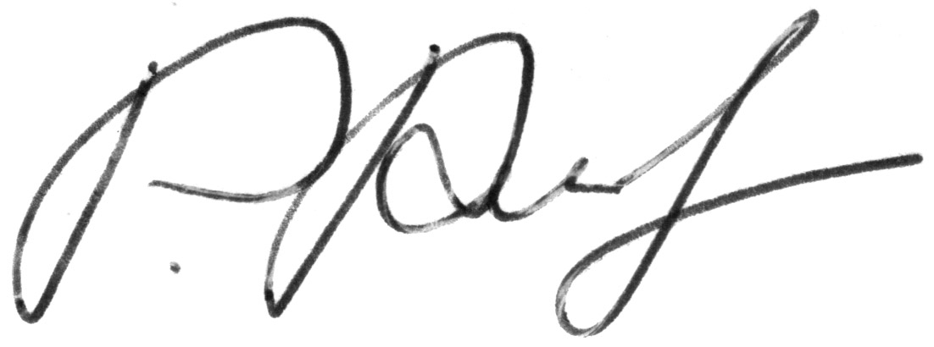
Вчений секретар спеціалізованої

вченої ради Д 26.002.15,

д.т.н., професор Р.М. Рижов
ЗАГАЛЬНА ХАРАКТЕРИСТИКА РОБОТИ

Актуальність теми. Електродугове зварювання плавким електродом займає ключові позиції серед усіх видів зварювання за обсягом виготовленої продукції. Але на сьогоднішній час універсального і адекватного критерію, який би оцінював якісні показники даних процесів, не існує. Навіть у теперішній час про якісні характеристики процесу зварювання та технологічні характеристики дугового розряду при проведенні випробувань штучних електродів для ручного дугового зварювання судять по анкетуванню зварників, які оцінюють їх за п’ятибальною шкалою. Така методика випробувань накладає суб’єктивний фактор на результати оцінювання, що підвищує можливість похибок при прийнятті кінцевих рішень.
На сьогодні існує багато критеріїв оцінки технологічних характеристик зварювальних матеріалів і дугового розряду. Усі критерії можна поділити на два типи: аналіз еластичності дуги та аналіз енергетичних показників запалювання. Динаміка змін енергетичних показників процесу існування дугового розряду не враховується. Крім того, всі ці критерії призначені для проведення дослідів в умовах лабораторій і не можуть бути використані у промислових дослідженнях партій зварювальних матеріалів.
Така ситуація пов’язана з відсутністю комплексного критерію, який би одночасно охоплював процеси виникнення зварювального дугового розряду, фізичну, енергетичну і просторову стабільність дуги та її еластичність. Можливість застосування сучасних комп’ютерних технологій разом з розумінням енергетичних та часово-просторових процесів, що супроводжують дуговий розряд, дозволяє вирішити задачу створення комплексного критерію оцінки стабільності дуги та методології її визначення.
Вирішення цієї задачі потребує детального вивчення особливостей існування дугового розряду в умовах зварювання, яке може бути здійснене на основі цифрових осцилограм зварювальної дуги змінного струму. В літературі практично відсутні дані, які характеризують перехідні процеси, форму осцилограми і миттєві значення струму та напруги при існуванні дугового розряду при використанні різних матеріалів електродів та різноманітних газо-шлакових систем. Отримані за допомогою обробки електронних осцилограм дані по динаміці зміни цих енергетичних параметрів дозволять більш повно усвідомити процеси, які відбуваються у дуговому розряді при зварюванні, та ввести у критерій стабільності дуги параметри, що характеризують зміни в електропровідності плазми при запалюванні дуги та її існування.
Обсяг застосування тих чи інших зварювальних матеріалів у великій мірі залежить від легкості виникнення (запалювання) дуги у широкому інтервалі режимів та еластичністю дуги, тобто можливістю збереження наявності дугового розряду при зміні його довжини. Ці два поняття об’єднують в один параметр – „стабільність процесу зварювання”. Особливо це важливо для режимів зварювання, які характеризуються низьким вкладенням енергії, тобто малими значеннями струму та напруги.
Режими зварювання для штучних електродів, які завод-виробник пропонує споживачам продукції, визначаються технічними вимогами розробників цих зварювальних матеріалів. У той же час за останні роки суттєво змінилась сировинна база, з якої виготовляються дані матеріали. Зрозуміло, що використання того чи іншого сировинного компонента при виготовленні зварювальних матеріалів визначалось насамперед збереженням механічних властивостей металу шва та можливістю застосування компонента у технологічному процесі виготовлення. Одним із найважливіших параметрів зварювально-технологічних властивостей матеріалів є діапазон режимів, які можна використовувати. Для електродів, що призначені для ручного дугового зварювання, таким параметром є максимальний та мінімальний струм зварювання. Зміною зварювально-технологічних властивостей готової продукції зазвичай нехтують.
Зв’язок роботи з науковими програмами, планами, темами.
Робота виконувалася у Національному технічному університеті України «Київський політехнічний інститут» на кафедрі зварювального виробництва за темами: № 2659-ф „Фізико-хімічні процеси утворення газової фази при електродуговому зварюванні під флюсом і теоретичні основи формування складу метала шва” (№ ДР 0103U000241), № 2957-ф „Визначення основних принципів створення зварювальних флюсів з покращеними показниками екологічної безпеки” (№ ДР 0106U004065), №16 «Визначення основних характеристик існування дугового розряду для електродів загального призначення» (№ ДР 0108U011168)
Мета роботи і задачі дослідження– удосконалення методів дослідження особливостей дугового розряду в умовах зварювання та створення методики запису електронних осцилограм з точністю, яка є необхідною для вивчення перехідних процесів та умов існування дуги і створення нового комплексного критерію оцінки стабільності існування дугового розряду, що узагальнює енергетичні параметри та геометричні характеристики дугового розряду.
Для досягнення поставленої мети були визначені такі основні задачі:
- визначення основних параметрів електродугового зварювання та їх взаємозв’язку, що відображають динаміку зміни миттєвих значень енергетичних параметрів дугового зварювального розряду і характеризують електропровідності плазми у міжелектродному просторі;
- удосконалення методики визначення еластичності дугового розряду за геометричними критеріями;
- створення методики запису електронних осцилограм з точністю, яка є необхідною для дослідження перехідних процесів та їх статистичної обробки і аналізу при зварюванні плавленням;
- створення комплексного коефіцієнта стабільності дугового розряду;
- розробка експертної системи дослідження стабільності дугового розряду;
- дослідження характеристик виникнення та існування дугового розряду на різних катодах та для різних способів зварювання.
- вивчення впливу складу типових композицій газо-шлакових систем на стабільність існування дугового розряду;
- розроблення технологічних рекомендацій по застосуванню експертної системи для визначення оптимальних режимів зварювання (наплавлення) та при розробці нових зварювальних матеріалів.
Об’єкт дослідження – зварювальний дуговий розряд змінного струму.
Предмет дослідження – енергетичні характеристики плазми дугового розряду в умовах зварювання, стабільність його існування, холодні та гарячі катоди, системи газо-шлакоутворюючих компонентів зварювальних матеріалів.
Методи дослідження ґрунтуються на методах електронного осцилографування, визначення розривної довжини дуги та визначення швидкості наростання електричної провідності дуги в процесі її виникнення, натурних експериментах, методах математичної статистики, кореляційного та регресійного аналізу. Для реалізації та спрощення знаходження і розрахунків часових характеристик існування дугового розряду розроблений пакет прикладних програм.
Наукова новизна отриманих результатів.
1. Вперше запропоновано комплексний коефіцієнт оцінки стабільності існування дугового розряду, який базується на поєднанні технологічних властивостей зварювальної дуги та енергетичних параметрів дугового розряду і представляє собою співвідношення статистичних показників еластичності та коефіцієнтів, що характеризують швидкість зростання електричної провідності міжелектродного проміжку перед утворенням дугового розряду та у процесі зварювання.
2. Розроблена нова комплексна методика оцінки стабільності існування дугового розряду, яка ґрунтується на поєднанні енергетичних параметрів і розривної довжини дуги та фіксації процесів за допомогою електронних осцилограм з точністю не менше 20 кГц та 12 біт.
3. Вперше отримані результати досліджень дугового зварювального розряду на гарячих та холодних катодах, у різних комбінаціях, на основі яких можна судити про фізику переддугових процесів, динаміку розвитку розряду, існування плазми та її розпаду.
4. Вперше на основі комп’ютерних осцилограм виявлені та детально описані нові ділянки осцилограм дугового розряду змінного струму: ділянка акумулювання (накопичення) енергії (0,5…1мс); ділянка пробою дугового проміжку (0,031…0,14мс); ділянка існування дугового розряду (8,735…9,45мс) ділянка різкого падіння напруженості (0,02...0,125мс); ділянка випереджального за струмом зсуву фаз (0,2…0,7мс), характеристики яких залежать від способів зварювання, матеріалів катоду та аноду, газо-шлакоутворюючих компонентів та режиму зварювання.
5. На основі статистичної обробки експериментальних даних сформульовані умови підвищення точності оцінки стабільності існування дугового розряду, а саме, необхідність поєднання розривної довжини дуги з її енергетичними параметрами, фіксуючи при цьому короткоплинні перехідні процеси, зміни опору плазми при підпалюванні дуги та у процесі її існування.
6. Вперше запропоновані рівняння та номограми для розрахунку мінімально допустимого зварювального струму на основі значення комплексного коефіцієнту стабільності існування дугового розряду при зварюванні штучними електродами та під флюсом.
7. Розроблені рекомендації по використанню створеної експертної системи в процесі контролю зварювально-технологічних властивостей, по розробці нових матеріалів та визначенню оптимальних режимів зварювання за комплексним коефіцієнтом оцінки стабільності існування дугового розряду.
Практичне значення розроблений автоматизований вимірювальний комплекс, який дозволяє проводити випробування зварювальних матеріалів, виключаючи суб’єктивний людський фактор, що дозволяє на новому якісному рівні давати оцінку технологічним властивостям зварювальних матеріалів та визначати їх придатність для подальшого використання. Запропоновані діаграми для швидкого визначення мінімально допустимого зварювального струму окремо для ручного дугового зварювання та зварювання під флюсом. Розроблене спеціалізоване програмне забезпечення, яке дозволяє суттєво полегшити трудомісткість операцій математичної обробки осцилограм.
Особистий внесок здобувача. Автором самостійно обґрунтована загальна концепція роботи, сформульована мета та задачі дослідження, розроблена методики визначення стабільності існування дугового розряду на основі комп’ютерного комплексу з отриманням цифрових осцилограм енергетичних параметрів дугового розряду, які задовольняють певним вимогам до точності фіксації[1-7, 16-17, 19, 20-23]. В дисертаційній роботі узагальнені результати експериментальних досліджень, що виконані автором самостійно та спільно із співробітниками кафедри зварювального виробництва НТУУ „КПІ”. Переважна більшість результатів у роботі отримана автором самостійно. Автор приймав безпосередню участь у впровадженні розробленої методики оцінки стабільності дугового розряду. Здобувачу також належать загальні висновки дисертаційної роботи і наступні положення, що виносяться на захист: – комплексна методика комп’ютерної оцінки стабільності існування дугового розряду та обов’язкові вимоги до обладнання при її реалізації[1-7, 16-17, 19, 20-23]; – спеціальне програмне забезпечення математичної обробки цифрових осцилограм[8-10]; – розроблена установка для проведення випробувань штучних електродів з можливістю імітації дій зварника, яка виключає суб’єктивний людський фактор[3, 11, 27]; – дослідження дугового зварювального розряду на гарячих та холодних катодах, у різних комбінаціях, їх обробка та аналіз[24-26]; – комплексний критерій оцінки стабільності існування дугового розряду при зварюванні[6, 7, 13-15, 22, 28]; – проведені дослідження для електродів загального призначення та зварювальних флюсів на різних режимах по визначенню комплексного критерію оцінки стабільності існування дугового розряду при зварюванні[7, 12]; – принципи визначення оптимально-допустимих режимів зварювання за комплексним коефіцієнтом стабільності існування дугового розряду для зварювальних матеріалів[6, 12]; – рівняння та номограми для розрахунку мінімально допустимого зварювального струму на основі значення комплексного коефіцієнту стабільності існування дугового розряду при зварюванні штучними електродами та під флюсом[7, 12]; - технологічні рекомендації по використанню експертної системи під час контролю зварювально-технологічних властивостей та розробці нових матеріалів[6, 7, 12].
Апробація результатів дисертації. Основні положення і результати дисертаційної роботи доповідались та обговорювались на четвертій та п’ятій Всеукраїнських науково-технічних конференціях молодих вчених та спеціалістів „Зварювання та суміжні технології”, Ворзель, 2007, 2009 р.; Міжнародній міжгалузевій науково-технічній конференції „Прогресивні технології і процеси наукоємного машинобудування”, Гостомель, 2008 р.; п’ятій Всеукраїнській науково-технічній конференції молодих вчених та спеціалістів „Зварювання та споріднені технології”, Київ, 2009 р.; Міжнародній науково-технічній конференції „Проблеми зварювання, споріднених процесів і технологій”, Миколаїв, 2009 р.; Міжнародній міжгалузевій науково-технічній конференції студентів, аспірантів та наукових співробітників „Зварювання та споріднені технології і процеси”, Київ, 2008, 2009, 2010, 2011, 2012р.
Публікації. За темою дисертації опубліковано «28» наукових робіт, з яких «7» – у провідних фахових виданнях, «15» у збірниках тез доповідей міжнародних науково-технічних конференцій та «6» в інших виданнях.
Обсяг і структура дисертації. Дисертація складається із вступу, п’яти розділів, загальних висновків, списку використаних джерел та додатків. Загальний обсяг роботи включає 168 сторінки, 50 ілюстрацій, 8 таблиць, 3 додатки, список використаних джерел з 77 найменувань.

ОСНОВНИЙ ЗМІСТ РОБОТИ
У вступі обґрунтована актуальність роботи, визначена мета і завдання дослідження, розкрита наукова новизна і практична цінність отриманих результатів.
У першому розділі дисертації міститься аналіз літературних даних, на основі якого показано, що для пояснення процесів, які відбуваються у дуговому розряді при зварюванні, часто використовуються дані, що отримані для фізичних умов, які не характерні для процесів електродугового зварювання. Наслідком цього є протиріччя у поглядах на механізм виникнення дугового розряду та його існування при зварюванні, критеріях оцінки стабільності та механізму впливу компонентів зварювальних матеріалів на ці параметри, тощо. Особливо це відноситься до зварювальної дуги змінного струму. Існуючі методики, концепції та алгоритми визначення характеристик процесу існування дугового розряду при електродуговому зварюванні не дозволяють проводити оцінку його стабільності. Пов’язане це зі складністю і динамічністю процесів, які обумовлені постійною зміною довжини дугового проміжку, флуктуаційних процесів переміщення зварювальної ванни та, як наслідок, постійною зміною енергетичних параметрів дугового розряду. Визначено, що оцінка характеристик дугового розряду при зварюванні за окремими показниками: розривна довжина дуги (К.К. Хрєнов), піки запалювання (Є.О. Патон), швидкість зміни параметрів струму та напруги при використанні фазових діаграм траєкторії дуги змінного струму (Г.І. Лєсков, В.А. Троїцький та інші), не дозволяє зв’язати технологічні параметри дуги, тобто її еластичність з фізичними особливостями дугового розряду, які визначають процеси її запалювання та існування.
Пов’язане це з тим, що основними недоліками усіх цих існуючих критеріїв є те, що ні один із них не оцінює дуговий розряд в процесі його горіння, а тільки на етапі його виникнення, або в крайньому випадку, ще і на етапі його зникнення. Також знижує адекватність цих критеріїв те, що у якості первинних матеріалів дослідниками використовувалися отримані за допомогою електронних та шлейфних осцилографів осцилограми, які фізично не могли забезпечити достатню точність на необхідному для дослідження рівні, тим паче на них відсутня спільна нульова лінія (вісь) між струмом та напругою.
На відміну від різних форм дугового розряду, що існують у парах металів та іонізованих газів, дуговий розряд при зварюванні є процесом існування плазми, яка характеризується підвищеним струмом, а основним його параметром є можливість його постійної регенерації.
В результаті у теперішній час не існує методів дослідження зварювальної дуги змінного струму і, як наслідок, критеріїв оцінювання її стабільності.
Сформовані наукові та практичні задачі дисертаційної роботи, вирішення яких дозволить отримати нові наукові експериментальні дані про процеси, що супроводжують дуговий зварювальний розряд змінного струму, та отримати практичні критерії оцінювання стабільності існування дуги при застосуванні та створенні різних зварювальних матеріалів.
У другому розділі розглянуті питання, що пов’язані з розробкою методики комп’ютерного осцилографування енергетичних параметрів дугового розряду. На основі проведених досліджень технологічних характеристик зварювального дугового розряду показано, що стабільність його існування залежить не тільки від можливості виникнення дугового розряду та його еластичності, а і від незмінності параметрів його існування у період, який близький до часу формування краплі електродного металу. Тому методологія оцінки технологічних властивостей дугового розряду при зварюванні повинна поєднувати наступні параметри: еластичність (довжину) зварювальної дуги, характеристику загальної форми осцилограм, величину піків запалювання та швидкість зростання струму, характеристики опору плазми при підпалюванні дуги та у процесі її існування, швидкість наростання електричної провідності дуги в процесі її існування, амплітудне значення струму зварювання при існуванні дугового розряду та напругу, що їй відповідає; час до запалювання дугового розряду і його існування (t_{з}, t_{с},), опір залишкової плазми, а саме середню швидкість зростання електричної провідності міжелектродного проміжку безпосередньо перед утворенням дугового розряду, – струм та напругу зварювання у момент запалювання (I_{з}, U_{з} ).
В результаті проведених досліджень вибрані типи датчиків, джерела живлення дуги, з’єднувальні елементи, вимоги до АЦП та фіксації сигналів (частота дискретизації ≥20 кГц, розрядність запису ≥12 біт), які гарантують відсутність спотворення сигналу при його перетворенні з аналогового образу у цифровий. На основі цих вимог створений вимірювальний комплекс для фіксації та наступної обробки енергетичних параметрів зварювального дугового розряду змінного струму (рис. 1).

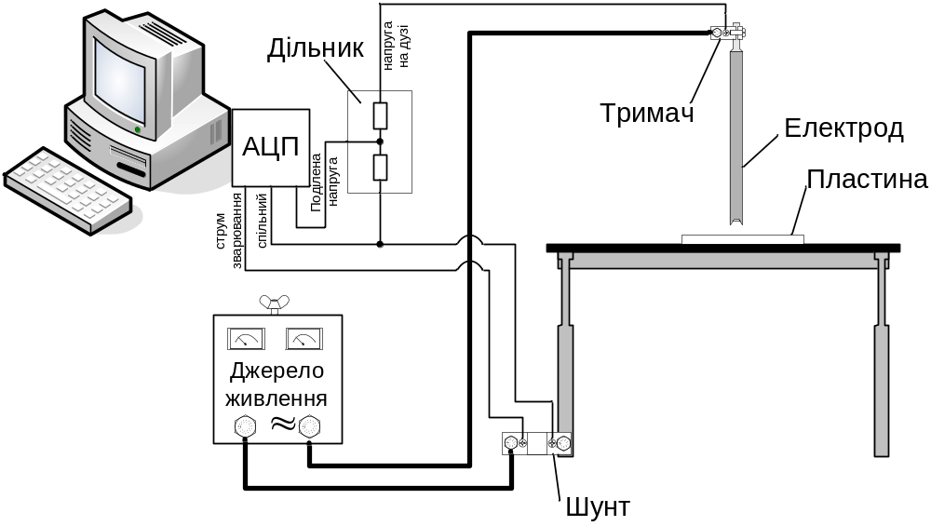
Рис. 1. Схема підключення вимірювального комплексу

В результаті проведеного аналізу сполучених осцилограм струму та напруги при електродуговому зварюванні встановлений взаємозв’язок між характерними ділянками осцилограм та процесами виникнення, існування та зникнення дугового розряду. Детально описана методика розшифрування осцилограм, на підставі якої виділені наступні ділянки: акумулювання (накопичення) енергії (час акумулювання енергії (t_{ак})); пробою дугового проміжку (час пробою (t_{пр})); існування дугового розряду (час стабільного горіння дуги (t_{д}); різкого падіння напруженості (час різкого падіння напруженості електричного поля (t_{рпн}); випереджального за струмом зсуву фаз (час зсуву фаз t_{зф}). Необхідно відзначити, що ділянка запалювання (t_{з}), яка широко використовується в існуючих критеріях для оцінки стабільності існування дуги, є сумою ділянок акумулювання енергії (t_{ак}) і пробою дугового проміжку (t_{пр}) (рис. 2).
Показано, що розпад плазми після зникнення дугового розряду та переддугові процеси характеризуються певними ділянками на осцилограмах, на основі аналізу яких можна судити про фізику його розвитку при зварюванні та оцінювати технологічні характеристики його існування.
Враховуючи, що одним з негативних чинників, який впливає на результати випробувань штучних електродів є суб’єктивний людський фактор нами була розроблена спеціальна установка для імітації дій зварника в процесі виконання зварювання (рис. 3). Досягається це тим, що установка має у своєму складі спеціально розроблений коливальний контур, який імітує підпалювання дугового розряду методом «чиркання» та ведення шва з поперечними коливаннями, аналогічно тому, як виконує цю роботу досвідчений зварник.

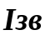
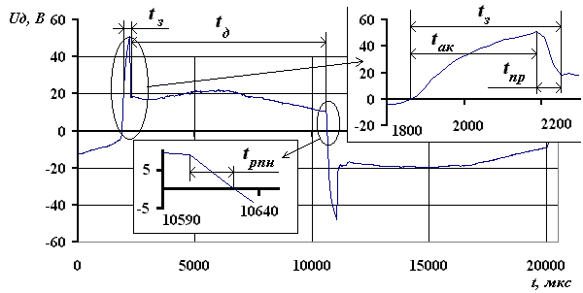
а)
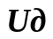
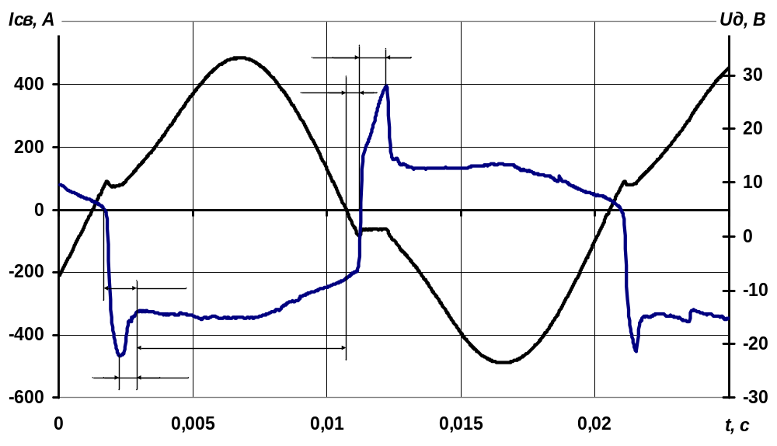
б)
Рис. 2. Типові ділянки осцилограм струму(а та б) та напруги(б) при автоматичному електродуговому зварюванні

Проведене комплексне випробування розробленої методики, обладнання та устаткування, яке показало адекватність отриманих даних.

У третьому розділі наведені результати дослідження за розробленою методикою характеристик існування дугового зварювального розряду при різних умовах його існування.
При апробації методики було проведене осцилографування на змінному струмі ручного дугового зварювання електродами з різними типами покриттів та при застосуванні флюсів різних шлакових систем. Отримані осцилограми детально проаналізовані, виявлені їх характерні ділянки.

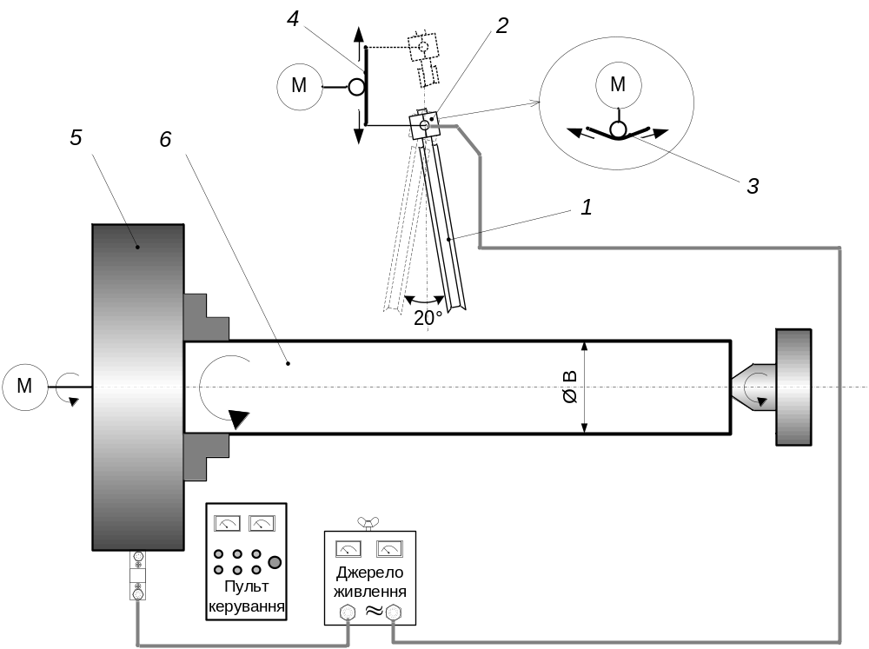
1 – призначений для випробувань електрод; 2 – тримач електрода та струмопідвід; 3 – коливальний пристрій; 4 – механізм вертикального переміщення; 5 – обертач; 6 – суцільний вал.
Рис. 3. Кінематична схема установки для дослідження стабільності існування дуги при зварюванні штучними електродами

Для більш глибокого розуміння факторів та параметрів, які визначають технологічні властивості дугового розряду, були проведені експерименти по вивченню його характеристик на гарячих, холодних та гібридних катодах.
На основі деталізованого вивчення осцилограм на гарячих (рис. 4) катодах встановлено, що форма осцилограми напруги на гарячих катодах завжди має форму згладженої кривої, яка наближається до синусоїди. Піки запалювання присутні на обох полярностях. Встановлена наявність зсуву фаз між струмом та напругою. В осцилограмах прослідковується чітка тенденція зміни форми від довжини дуги. Так, на малій довжині, коли існування дугового розряду легше, дуга підпалюється раніше, ніж на великій довжині, але пізніше, ніж на холодних катодах. При малих довжинах час існування дуги складає близько 75 % часу напівперіоду, коли на великих довжинах цей час не більше 50 %, і форма осцилограми наближається до синусоїди. Відповідно змінюється ділянка запалювання дугового розряду. На обох полярностях усіх осцилограм присутні чіткі та досить великі піки запалювання, окрім надвеликих довжин дуги, де вони не так виражені, але обов’язково присутні.

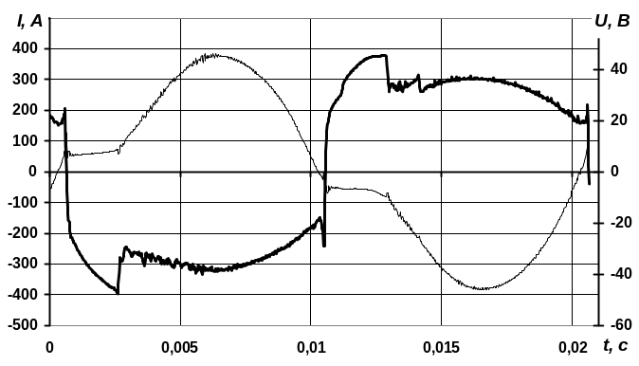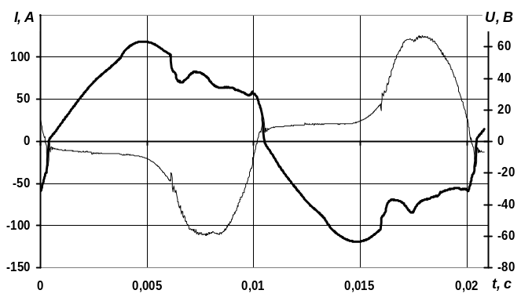
а) б)

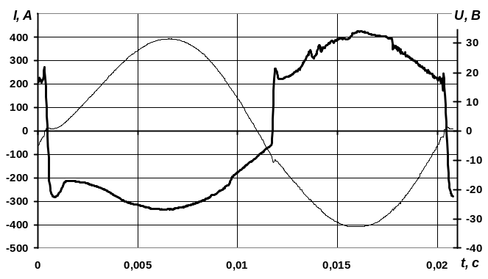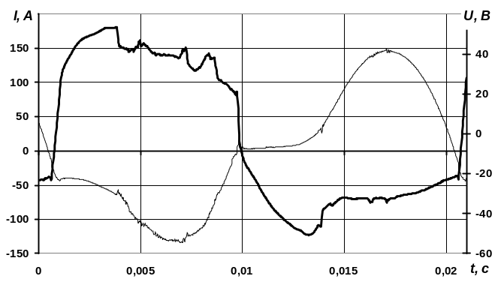
в) г)
Рис. 4. Типові осцилограми існування дугового розряду на гарячих катодах вуглець-вуглець при довжині дуги 1,5 мм (а) та 14,5 мм (б) та вуглець-вольфрам при довжині дуги 1,5 мм (в) та 13 мм (г).

Дослідження на гібридних катодах та анодах показали невідповідність деяким існуючим уявленням про стадії розвитку та існування дугового розряду (рис. 5). Основною особливістю осцилограм на гібридних катодах являється змінний по значенню зсув фаз на різних полярностях, який в більшості випадків ємнісний, тобто струм приходить у нуль раніше за напругу. Значення зсуву фаз між струмом і напругою може змінюватися у три рази (рис. 5, б) і навіть мати інший тип. Як приклад, у лівій частині осцилограми (рис. 5, г) напруга приходить у нуль раніше за струм, тобто зсув фаз на цій полярності індукційний, а на наступній вже ємнісний. Результати дослідження підтвердили припущення, що існування зсуву фаз між струмом та напругою пов’язане з наявністю плазмоутворюючого газу, а не впливом джерела живлення, а технологічні властивості дугового зварювального розряду залежать насамперед від матеріалів катоду, аноду, компонентів, які випаровуються під дією плазми дуги.

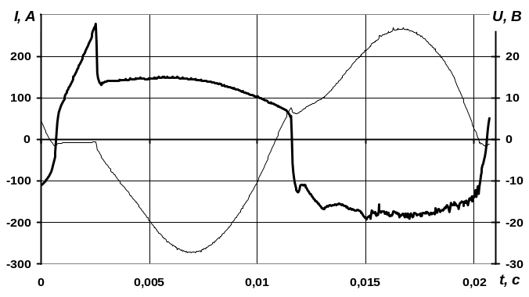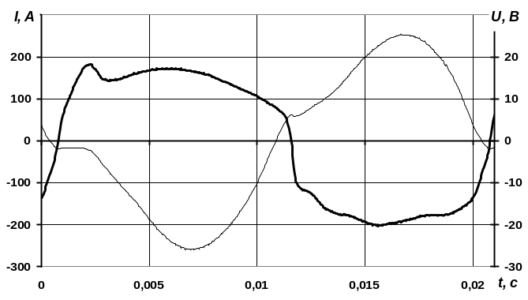
а) б)
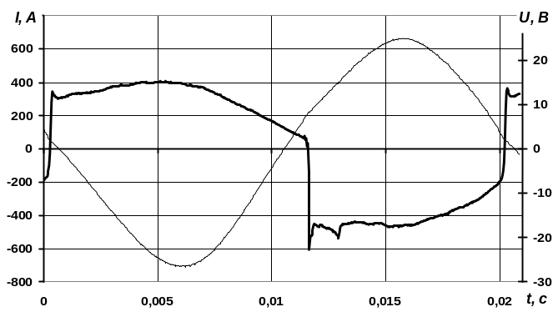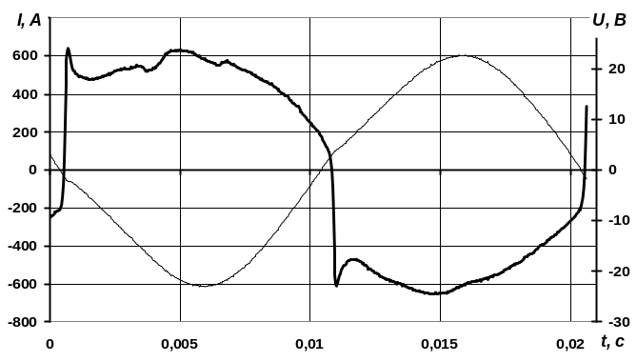
в) г)
Рис. 5. Типові осцилограми існування дугового розряду на перемінних гаряче-холодних катодах: вуглець-сталь (а); вуглець-алюміній (б), довжина дуг 5 мм; вольфрам-сталь, довжина дуги 2 мм (в) та вольфрам-титан, довжина дуги 13 мм (г)

Показано, що комп’ютерне осцилографування дугового розряду в умовах зварювання може надати нову суттєву інформацію при використанні різноманітних матеріалів, а джерело живлення при його незмінних діючих параметрах не має визначального впливу на процес виникнення дугового розряду, існування якого є наслідком наявності фізичних властивостей катоду, аноду і плазмоутворюючого газу, що підтверджується наявністю ємнісного зсуву фаз між струмом та напругою.
В результаті співставлення та аналізу отриманих експериментальних даних, які характеризують основні типові ділянки осцилограм існування дугового зварювального розряду при використанні різних матеріалів, встановлено, що для розробки загального комплексного критерію оцінки технологічних властивостей зварювальної дуги необхідно отримати певну математичну залежність, яка відображає фізичні процеси, що відбуваються у дуговому проміжку при виникненні, існуванні та зникненні плазми.

У четвертому розділі наведена методологія розробки комплексного критерію оцінки стабільності існування дугового розряду та визначений вплив типових композицій шлакових систем покриттів електродів та флюсів на його значення.
Встановлено, що амплітудне значення струму зварювання при існуванні дугового розряду, напруга, що відповідає цьому значенню, та час існування дугового розряду (t_{с}) відповідають швидкості наростання електричної провідності дуги в процесі її існування і характеризується коефіцієнтом (В_{с}) і може бути розраховано за рівнянням: В_{с}=I_{зв}/(U_{д}×t_{с}). Опір залишкової плазми, а саме середня швидкість зростання електричної провідності міжелектродного проміжку безпосередньо перед утворенням дугового розряду характеризується коефіцієнтом (В_{з}): В_{з}=I_{з}/U_{з}×t_{з}. Ці два коефіцієнта характеризують існування дугового розряду та умови його виникнення. Процес еластичності, тобто можливість існування дуги при зміні її довжини та просторового положення, може бути оцінений за допомогою розривної довжини.
Проведений нами аналіз при випробувані штучних електродів (рис. 6), а саме розривної довжини дуги (Lд), її дисперсії (рис. 6, а, б) та співвідношення коефіцієнтів В_{з} та В_{с} (рис. 6, в) не дозволяють оцінити стабільність та технологічні властивості дугового розряду в умовах зварювання. Математична обробка отриманих результатів дозволила запропонувати новий комплексний критерій стабільності дугового розряду (Кст), який базується на поєднанні технологічних властивостей зварювальної дуги та енергетичних параметрів дугового розряду і дозволяє кількісно оцінити особливості існування дуги при зварюванні.

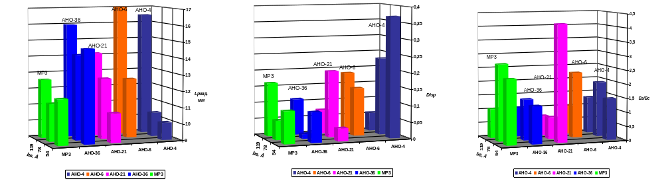
а) б) с)
Рис. 6. Залежності енергетичних та геометричних складових комплексного коефіцієнту стабільності існування дугового розряду при випробувані штучних електродів

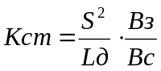 ,
де Кст – комплексний коефіцієнт стабільності дугового розряду; S² – дисперсія розривної довжини зварювальної дуги у кожній серії дослідів (вибірки); Lд – середня довжини зварювальної дуги на момент розриву (м); В_{з} – коефіцієнт, що характеризує швидкість наростання електричної провідності дуги при її виникненні (Ом⁻¹×с⁻¹); В_{с} – коефіцієнт, що характеризує швидкість наростання електричної провідності дуги в процесі її існування (Ом⁻¹×с⁻¹).
Збільшенню Кст відповідає погіршення умов існування дугового розряду, зменшенню – покращення. Прив’язка комплексного коефіцієнту стабільності існування дугового розряду до осцилограм (енергетичних характеристик) показана на рис. 7.

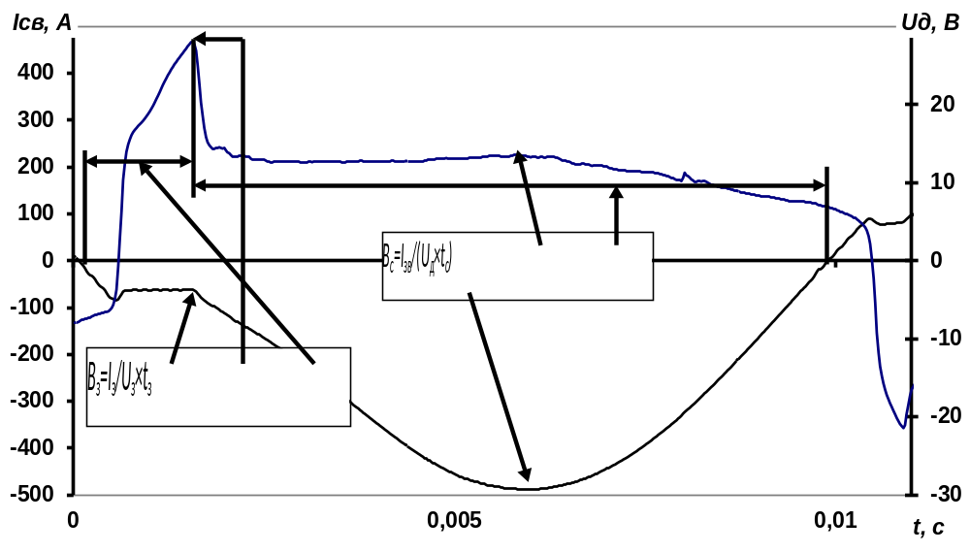
Рис. 7. Графічна прив’язка енергетичних складових комплексного коефіцієнту стабільності дугового розряду до осцилограм

Цей критерій добре співпадає з фізичними процесами, які відповідають процесу зварювання. Якщо співвідношення (Вз/Вс)<1, то умови існування дугового розряду кращі, ніж при його запалюванні. Якщо (Вз/Вс)>1, то дуга добре підпалюється, але погано горить. Збільшення розривної довжини дуги, свідчить про покращення її еластичності, а зменшення розкиду даних по ній у серії дослідів – про створення більш стабільного іонізованого середовища.
Для забезпечення можливості математичної обробки масиву даних, які описують процес електронного осцилографування під час існування зварювальної дуги нами розроблене спеціалізоване програмне забезпечення, яке може використовуватися і при випробуванні зварювальних матеріалів (рис. 8).
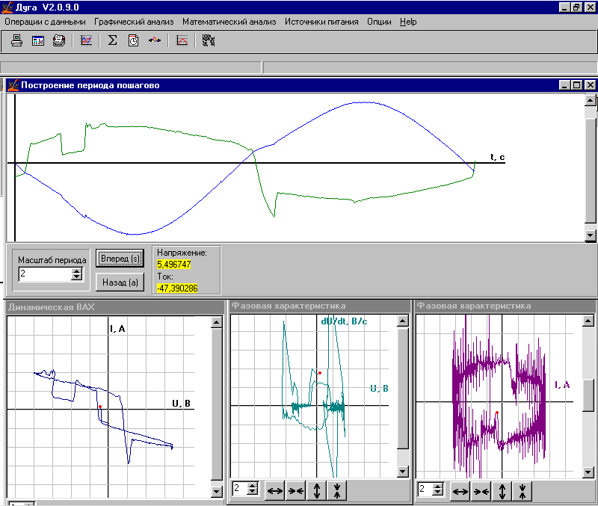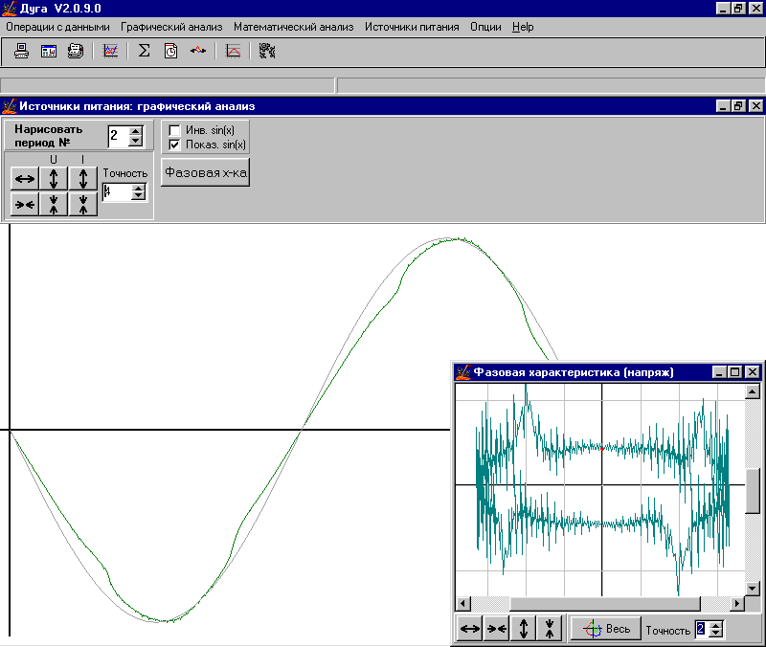
а) б)
Рис. 8. Графічний інтерфейс нової версії програми для аналізу дугових процесів «Дуга» (а) та графічний аналіз програми для тестування (випробування) зварювального устаткування (б)
Проведений аналіз впливу покриття штучного електрода на стабільність існування дугового розряду. Отримані експериментальним шляхом комплексні коефіцієнти стабільності існування дугового розряду повністю відповідають загальним експлуатаційним уявам. Найкращі технологічні властивості має дуговий розряд при застосуванні електродів АНО-36 та АНО-21 (рис. 9).

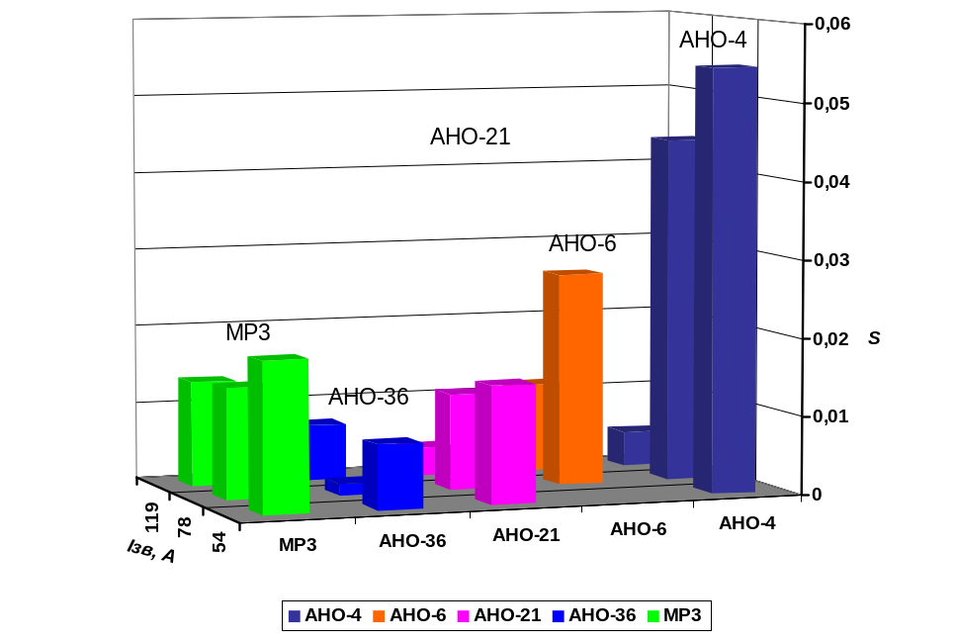
Рис. 9. Гістограма зміни комплексного коефіцієнту стабільності існування дугового розряду (Кст) на різних режимах зварювання для електродів марки: МР-3, АНО-36, АНО-4, АНО-21 та АНО-6

Визначений вплив різних композицій зварювальних флюсів на стабільність існування дугового розряду. Встановлено, що безфтористі флюси апріорі мають кращу стабільність, ніж флюси, в складі яких містяться з’єднання фтору (табл. 1).

Таблиця 1. Значення комплексного коефіцієнту стабільності існування дугового розряду (К_{ст}) при електродуговому зварюванні під флюсами
Марка флюсу | Наявність у складі з’єднань фтору | Амплітудна напруга виникнення дугового розряду, В | Комплексний коефіцієнт стабільності дугового розряду (Кст)
АН-69 | – | 50/40 | 0,009
АН-44 | – | 30/30 | 0,01
АН-60СМ | + | 45/40 | 0,02
АН-348 | + | 78/30 | 0,029
АН-67Б | + | 80/50 | 0,03
АН-60 | + | 75/60 | 0,03
АН-68 | + | 54/50 | 0,04
Для визначення особливостей впливу фтористих з’єднань на стабільність існування дугового розряду нами було проведене осцилографування процесу електродугового зварювання під сумішшю флюсів. У якості базового флюсу нами був обраний флюс АН-69, який показав найменше значення К_{ст} (тобто найкращу стабільність), а введення фтору відбувалось через флюс АНФ-6 (65 % CaF₂). Отримані дані (рис. 10) однозначно свідчать про погіршення стабільності існування дугового розряду при збільшенні фтору, що проявляється у формуванні шва, добре співпадає з літературними даними та свідчить про можливість використання Кст для зварювання під флюсом та інших компонентів газо-шлакоутворюючих композицій.

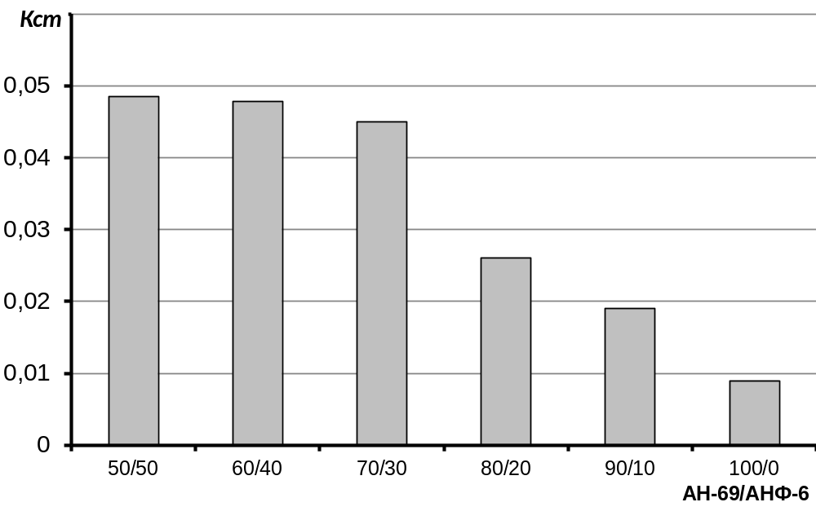
Рис. 10. Результати математичної обробки осцилограм електродугового зварювання при різних співвідношеннях флюсів АН-69 та АНФ-6

У п’ятому розділі наведені порівняльні характеристики суб’єктивного визначення стабільності існування штучних електродів загального призначення та результатів вимірювань комплексним коефіцієнтом стабільності існування дугового розряду, наведена оригінальна методика визначення мінімально можливого значення зварювального струму (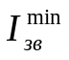), при якому гарантується стабільність горіння дуги на основі Кст (рис. 11).
В результаті проведених досліджень встановлена пряма кореляція між та Кст (рис. 11), виведені математичні залежності і побудовані діаграми для швидкого визначення мінімально допустимого зварювального струму окремо для ручного дугового зварювання та зварювання під флюсом. Наведений алгоритм користування розробленими діаграмами рис. 12.

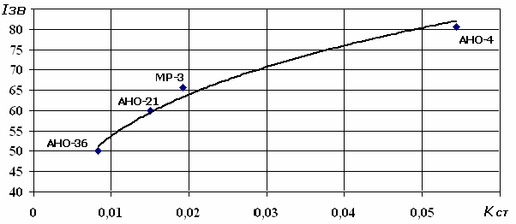
Рис. 11. Залежність мінімально можливого струму зварювання при використанні штучних електродів від величини коефіцієнту стабільності дугового розряду (Кст)

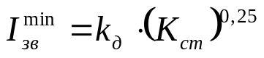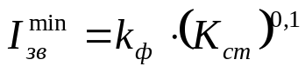
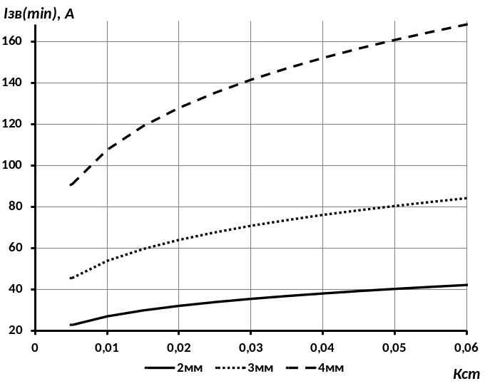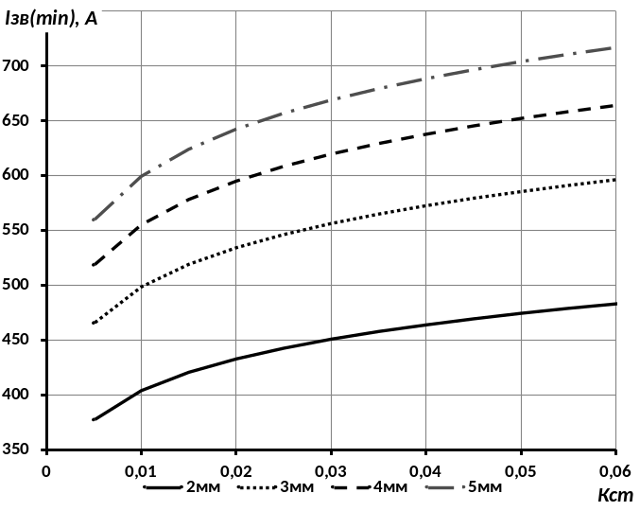
а) б)
Рис. 12. Математична залежність та діаграми для визначення мінімально допустимого струму зварювання за комплексним коефіцієнтом стабільності існування дугового розряду (К_{ст}) для ручного дугового (а) та автоматичного зварювання під флюсом (б)

Розроблена методика, коефіцієнт стабільності існування дугового розряду(К_{ст}) та метод визначення мінімально допустимого режиму зварювання пройшли дослідно-промислове випробування та згодом були впроваджені на Державному підприємстві „Дослідний завод зварювальних матеріалів інституту електрозварювання ім. Є.О. Патона Національної Академії наук України”. Методика та критерії пройшли перевірку на адекватність та були прийняті для контролю готової продукції та використання в дослідженнях, для розробки нових та модернізації існуючих зварювальних матеріалів (табл. 2).

Таблиця 2 Уточнені та рекомендовані виробником режими зварювання штучними електродами, що випускаються ДП „Дослідний завод зварювальних матеріалів інституту електрозварювання ім. Є.О. Патона Національної Академії наук України” згідно ГОСТ 9466–75 та ГОСТ 9467–75.
Марка електродів | Технічні умови на електроди | Режим, рекомендований заводом, А | Уточнені режими, А | Корегування нижньої границі режиму
АНО-4 | 05416923.001–95 | 100...140 | 80...140 | 20%
АНО-6 | 05416923.001–95 | 100...140 | 100...150 | 0%
АНО-21 | 05416923.001–95 | 90...140 | 60...140 | 33%
АНО-36 | 05416923.050–99 | 80...120 | 50...110 | 37,5%
МР-3 | 14288312.001–96 | 100...140 | 70...120 | 30%

ВИСНОВКИ
1. В результаті аналізу літературних даних щодо особливостей існування дугового зварювального розряду встановлено, що велика кількість їх відноситься до умов, які не характерні для процесів електродугового зварювання. Як наслідок, існують суттєві протиріччя у поглядах на механізм виникнення дугового розряду, його існування, критеріях оцінки його стабільності та на вплив компонентів зварювальних матеріалів на ці параметри.
2. Показано, що найбільш прийнятною методикою для вивчення дугового розряду є фіксація діючих значень енергетичних параметрів дугового розряду за допомогою осцилографування струму та напруги з наступною їх обробкою за спеціальними методиками.
3. Для вирішення проблеми адекватного вимірювання надкороткочасних процесів, які відбуваються при зварюванні, розроблена нова методика комп’ютерного осцилографування енергетичних параметрів зварювального дугового розряду та спеціальний вимірювальний комплекс для фіксації та наступної обробки отриманих даних. Для полегшення математичної обробки великого масиву даних створене спеціальне програмне забезпечення математичної обробки цифрових осцилограм.
4. Визначені нові ділянки осцилограм, які характеризують плазму дугового розряду. Виявлене існування ємнісного зсуву фаз між струмом та напругою, який не пов’язаний з характеристиками джерела живлення і може складати 0,2…0,7мс. Показано, що на цей процес основний вплив має плазмоутворюючий газ від випаровування матеріалів катоду та аноду.
5. Вперше при розшифруванні осцилограм дугового розряду змінного струму виділені наступні ділянки: ділянка акумулювання (накопичення) енергії (0,5…1мс); ділянка пробою дугового проміжку (0,031…0,14мс); ділянка існування дугового розряду (8,735…9,45мс), ділянка різкого падіння напруги (0,02...0,125мс); ділянка випереджувального за струмом зсуву фаз (0,2…0,7мс), на основі яких можна пояснити фізику переддугових процесів, динаміку розвитку розряду, існування плазми та її розпаду.
6. Показано, що при оцінюванні стабільності існування дуги крім фізичних властивостей плазми необхідно враховувати її еластичність (технологічний фактор).
7. Розроблена установка для проведення випробувань штучних електродів з можливістю імітації дій зварника, яка дозволяє виключити суб’єктивний людський фактор, яка повинна мати у своєму складі спеціально розроблений коливальний пристрій та обертач.
8. Для адекватної оцінки стабільності дугового розряду створено новий комплексний критерій оцінки, який базується на поєднанні технологічних властивостей зварювальної дуги та енергетичних параметрів дугового розряду і представляє собою співвідношення статистичних показників еластичності та коефіцієнтів, що характеризують швидкість зростання електричної провідності міжелектродного проміжку перед утворенням дугового розряду та у процесі зварювання. Підвищенню стабільності зварювальної дуги відповідає зменшення величини комплексного критерію оцінки стабільності існування дугового розряду. Якщо співвідношення швидкостей наростання провідності менше за одиницю, то умови існування дугового розряду кращі, ніж при його запалюванні, якщо більше за одиницю, то дуга добре підпалюється, але погано горить.
9. Підтверджено фізичне обґрунтування коефіцієнтів швидкостей наростання провідності та критерію оцінки стабільності. Показано, що критерій стабільності доцільно використовувати для визначення можливих меж режимів зварювання при використанні різних газо- шлакових систем захисту реакційної зони. Встановлено, що така оцінка дозволяє значно розширити дану область у бік мінімально можливого режиму.
10. Розроблені рівняння для розрахунку мінімально допустимого зварювального струму на основі значення комплексного коефіцієнту стабільності існування дугового розряду при зварюванні штучними електродами та під флюсом. Створені номограми для різних діаметрів дроту. На базі підприємства „Дослідний завод зварювальних матеріалів ДП ІЕЗ ім.Є.О. Патона НАН України” проведено дослідно-промислове випробування.

ОСНОВНІ ПУБЛІКАЦІЇ ЗА ТЕМОЮ ДИСЕРТАЦІЇ:
1. Можливість використання аналогово-цифрового перетворювача для дослідження зварювальної дуги змінного струму / Л.А. Жданов, А.М. Сливінський, В.Т. Котик, В.М. Коперсак, В.Л. Коваленко // Машинознавство, - 2003. - №2. - С. 38-41.
Здобувачем розроблено принцип використання аналого-цифрових перетворювачів для дослідження зварювальної дуги змінного струму.
2. Дослідження зварювальної дуги змінного струму за допомогою персонального комп’ютера / Л.А. Жданов, А.М. Сливінський, В.М. Коперсак, В.Т. Котик, В.Л. Коваленко // Наукові вісті. НТУУ “КПІ”.- 2004. - №3. - С. 49-55.
Здобувачем розроблено склад та алгоритм роботи системи, проведено її випробування.
3. Технические системы записи параметров дуговых процессов на переменном токе / Л.А. Жданов, В.Л. Коваленко, В.Т. Котик, К.О. Зворыкин // Технологические системы. – 2005. - №2. - С. 65-70.
Здобувачем розроблено принцип апаратного забезпечення системи вимірювання енергетичних характеристик дугового розряду.
4. Измерительный комплекс для фиксации электрических параметров сварки на переменном токе / Л.А. Жданов, В.Л. Коваленко, К.О. Зворыкин // Технологические системы. – 2005. - №4. - С. 40-45.
Здобувачем запропонований апаратний склад вимірювального комплексу.
5. Расшифровка компьютерных осциллограмм при электродуговой сварке на переменном токе / Л.А. Жданов, В.Л. Коваленко, К.О. Зворыкин // Технологические системы. – 2005. - №5-6. - С. 63-66.
Здобувачем розроблено алгоритм роз шифровки суміщених осцилограм струму та напруги на дузі.
6. Установка для імітації процесу ручного дугового зварювання штучними електродами при дослідженні дугових процесів / П.О. Косенко, Л.А. Жданов, В.Л. Коваленко // Технологические системы. – 2008. - №2. - С. 25-28.
Здобувачем розроблено механізм імітації процесу ручного дугового зварювання.
7. Шляхи виключення суб’єктивних факторів та новий комплексний критерій оцінки стабільності існування дугового розряду при випробуванні зварювальних матеріалів / Л.А. Жданов, В.Л. Коваленко // Вісник Національного технічного університету України «Київський політехнічний інститут». Машинобудування. – 2011. - №61. - С. 52-56.
Здобувачем розроблений комплексний критерій оцінки стабільності існування дугового розряду.
8. Компьютерный анализ характеристик дуги переменного тока / Л.А. Жданов, А.М. Сливинский, В.Т. Котик, В.Н. Коперсак, В.Л. Коваленко, Ю.А. Пырч // Сварщик.- 2003.- №2. - с. 32.
Здобувачем запропоновано параметри для аналізу характеристик існування дугового розряду на змінному струмі.
9. Программное обеспечение для анализа дуговых процессов переменного тока / Л.А. Жданов, А.М. Сливинский, В.Т. Котик, В.Н. Коперсак, В.Л. Коваленко // Сварщик. – 2004. - №1. - с. 36.
Здобувачем розроблено принцип побудови та алгоритм роботи програмного забезпечення для аналізу короткочасних перехідних процесів у дуговому розряді.
10. Новая версия программы для анализа сварочных процессов на переменном токе / Л.А. Жданов, В.Т. Котик, В.Н. Коперсак, В.Л. Коваленко, В.В. Чабанов // - Сварщик. – 2005. - №6. - С. 38-40.
Здобувачем запропоновані шляхи модифікації існуючого програмного забезпечення.
11. Мобильная установка исследования эластичности и стабильности дугового разряда при электродуговой сварке / Л.А. Жданов, В.Л. Коваленко // Оборудование и инструмент - 2010. - №5(129). - С. 36-37.
Здобувачем запропоновано схему мобільної установки для дослідження дугового розряду.
12. Новый критерий оценки стабильности существования дугового разряда при испытании сварочных материалов / Л.А. Жданов, В.Л. Коваленко // Оборудование и инструмент. – 2011. - №5(140). - С. 26-28.
Здобувачем розроблений комплексний критерій оцінки стабільності існування дугового розряду.
13. Жданов Л.А. Можливість використання аналогово-цифрового перетворювача для дослідження зварювальної дуги змінного струму / Л.А. Жданов, А.М. Сливінський, В.Т Котик, В.М. Коперсак, В.Л. Коваленко // Тези доповідей 6-го міжнародного симпозіуму інженерів-механіків у Львові, Львів, 21-23 травня 2003 р., С. 127-128.
Здобувачем показані приклади використання аналогово-цифрового перетворювача для дослідження зварювальної дуги змінного струму.
14. Жданов Л.А. Исследование сварочной дуги переменного тока с помощью аналого-цифрового преобразовател / Л.А. Жданов, А.М. Сливинский, В.Т. Котик, В.Н. Коперсак, В.Л. Коваленко, Ю.А. Пырч // Тезисы докладов 4-й Всероссийской научно-технической конференции «Компьютерные технологии в соединении материалов», Тула, ТулГУ, 2003 г., С. 55-56.
Запропоновано та проведено випробування аналого-цифрового перетворювача.
15. Коваленко В.Л. Повышение информативности записи характеристик дуги переменного тока / В.Л. Коваленко Л.А. Жданов, М.В. Радзевский // Материалы международной научно-технической конференции студентов, аспирантов и молодых научных работников «Современные сварочные и родственные технологии и их роль в развитии производства», Николаев, 2003 г., С. 71-73.
Здобувачем розроблені методи підвищення адекватності відображення сигналу у цифровому вигляді.
16. Жданов Л.А. Методики оценки сварочно–технологических свойств флюсов / Л.А. Жданов, В.Н. Коперсак, В.Л. Коваленко // Сборник докладов международного научно-технического семинара «Современные сварочные флюсы и опыт их применения в промышленности», Запорожье, 29-31 августа 2005г., С. 41-43.
Здобувачем проведено огляд існуючих методик оцінки зварювально-технологічних характеристик флюсів для електродугового зварювання.
17. Коваленко В.Л. Методика дослідження перехідних процесів у дуговому розряді змінного струму / В.Л. Коваленко, Л.А. Жданов // Тези доповідей Міжнародної науково-технічної конференції „Досконалість зварювання – комплексний підхід”, Україна, Київ, 15-17 травня 2007 р.,С. 23-24.
Здобувачем розроблено алгоритм дослідження перехідних процесів у дуговому розряді.
18. Коваленко В.Л. Дослідження особливостей існування дугового розряду змінного струму за допомогою персонального комп’ютера / В.Л. Коваленко, Л.А. Жданов // Тези всеукраїнської науково-технічної конференції молодих учених та спеціалістів „Зварювання та суміжні технології”, Ворзель, 23-25 травня 2007р.
Здобувачем приведені особливості дослідженні дугового розряду змінного струму.
19. Коваленко В.Л. Модифікована методика оцінки стабільності дугового розряду по його розривній довжині / В.Л. Коваленко // Матеріали міжнародної міжгалузевої науково-технічної конференції студентів, аспірантів та наукових співробітників „Зварювання та споріднені технології і процеси”, Київ, 28 лютого 2008р., С. 44-46.
20. Коваленко В.Л. Вибір аналого-цифрового перетворювача для дослідження короткочасних процесів існування дугового розряду змінного струму / В.Л. Коваленко, Г.В. Придибайло, Г.Л. Коваленко // Матеріали міжнародної міжгалузевої науково-технічної конференції студентів, аспірантів та наукових співробітників „Зварювання та споріднені технології і процеси”, Київ, 28 лютого 2008р., С.52-53.
Здобувачем проведено огляд ринку аналого-цифрових перетворювачів, які по технічним параметрам можливо використовувати у дослідницьких цілях.
21. Коваленко В.Л. Особенности измерения и преобразования в цифровую форму сверхкороткого аналогового сигнала переменного тока малой амплитуды / В.Л. Коваленко, Л.А. Жданов // Материалы международной межотраслевой научно-технической конференции «Прогрессивные технологии и процессы наукоемкого машиностроения», Гостомель, 25-26 сентября 2008г., Технологические системы, 2008, №3, с. 90.
Здобувачем показані шляхи виключення збурень у процесі вимірювання сигналу малої амплітуди.
22. Коваленко В.Л. Осциллографирование энергетических параметров дуговых процессов при сварке на переменном токе промышленной частоты / В.Л. Коваленко // Материалы международной межотраслевой научно-технической конференции «Прогрессивные технологии и процессы наукоемкого машиностроения», Гостомель, 25-26 сентября 2008г. Технологические системы, 2008, №3, с. 91.
23. Жданов Л.А. Аналіз існуючих методик експериментальної оцінки стабільності існування дугового розряду при зварюванні / Л.А. Жданов, В.Л Коваленко, Г.Л. Коваленко // Матеріали другої міжнародної міжгалузевої науково-технічної конференції студентів, аспірантів та наукових співробітників „Зварювання та споріднені технології і процеси”, Київ, 4-6 березня 2009р.,С.28-30.
Здобувачем запропонована модифікація (удосконалення) існуючих методик експериментальної оцінки стабільності дугового розряду.
24. Коваленко В.Л. Особливості дослідження енергетичних характеристик дугового розряду змінного струму / В.Л Коваленко, Л.А. Жданов // Матеріали V всеукраїнської науково-технічної конференції молодих учених та спеціалістів „Зварювання та споріднені технології”, Київ, 27-29 травня 2009р., с.200.
Здобувачем розроблено схему підключення обладнання для електронного осцилографування.
25. Коваленко В.Л. Особливості аналізу аналового сигналу дугового розряду змінного струму у цифровій формі / В.Л Коваленко, Л.А. Жданов // Материалы Международной научно-технической конференции „Проблемы сварки, родственных процессов и технологии”, Николаев, 14-17 октября 2009г., с. 63.
Здобувачем запропоновано основи аналізу аналогового сигналу дугового розряду змінного струму у цифровій формі.
26. Коваленко В.Л. Шляхи удосконалення методики визначення стабільності існування дугового розряду по його розривній довжині / В.Л. Коваленко, Л.А. Жданов // Матеріали третьої всеукраїнської міжгалузевої науково-технічної конференції студентів, аспірантів та наукових співробітників „Зварювання та споріднені технології і процеси”, Київ, 31 березня-2 квітня 2010р., С. 94-95.
Здобувачем розроблені методи зниження похибки проведення досліджень за методикою визначення розривної довжини дуги.
27. Коваленко В.Л. Установка для комплексного дослідження стабільності існування дугового розряду та випробування зварювальних матеріалів / В.Л Коваленко, Л.А. Жданов // Матеріали четвертої всеукраїнської міжгалузевої науково-технічної конференції студентів, аспірантів та наукових співробітників „Зварювання та споріднені технології і процеси”, Київ, 20-22 квітня 2011р., С. 19-22.
Здобувачем запропоновано кінематичний механізм установки для дослідження розривної довжини дуги.
28. Жданов Л.А. Особенности изучения дугового сварочного разряда / Л.А. Жданов, В.Л. Коваленко // Матеріали п’ятої всеукраїнської міжгалузевої науково-технічної конференції студентів, аспірантів та наукових співробітників „Зварювання та споріднені технології і процеси”, Київ, 18-20 квітня 2012р., С. 22-27.
Здобувачем описані стадії виникнення та існування дугового розряду та динаміка його розвитку.

АННОТАЦИЯ
Коваленко В.Л. Комплексная оценка стабильности дугового разряда при ручной дуговой и автоматической сварке под флюсом. – Рукопись.
Диссертация на соискание ученой степени кандидата технических наук по специальности 05.03.06 – Сварка и родственные процессы и технологии. Национальный технический университет Украины «Киевский политехнический институт», МОН Украины, Киев – 2013 г.
Диссертация посвящена изучению особенностей существования дугового разряда при сварке и созданию нового комплексного количественного критерия оценки его стабильности на основе электронного осциллографирования физических и технологических свойств процесса.
В результате анализа существующих литературных данных про особенности существования дугового сварочного разряда установлено, что большое количество их относится к условиям, которые не характерны для процессов электродуговой сварки. Как следствие, существуют существенные противоречия во взглядах на механизм возникновения дугового разряда, его существование, критериях оценки его стабильности и на воздействие компонентов сварочных материалов на эти параметры. Показано, что оценка характеристик дугового разряда при сварке по отдельным показателям: разрывная длина дуги (К.К. Хренов), пики зажигания (Е.О.Патон), скорость изменения параметров тока и напряжения при использовании фазовых диаграмм дуги переменного тока (Г. И. Лесков, А. Троицкий и др..), не позволяет связать технологические параметры дуги, то есть ее эластичность с физическими особенностями дугового разряда, которые определяют процессы ее возникновения и существования. Связано это с тем, что основными недостатками всех этих существующих критериев является то, что ни один из них не оценивает дуговой разряд в процессе его горения, а только на этапе его возникновения, или в крайнем случае, еще и на этапе его исчезновения. Также снижает адекватность критериев, что в качестве первичных материалов исследователями использовались полученные с помощью электронных и шлейфным осциллографов осциллограммы, которые физически не могли обеспечить достаточную точность на необходимом для исследования уровне, тем более на них отсутствует общая нулевая линия (ось) между током и напряжением.
В работе показано, что наиболее приемлемой методикой для изучения дугового разряда является фиксация действующих значений энергетических параметров дугового разряда с помощью осциллографирования тока и напряжения с последующей их обработкой по специальным методикам. Разработана новая методика компьютерного осциллографирования энергетических параметров сварочного дугового разряда и специальный измерительный комплекс для фиксации и последующей обработки полученных данных. Создано специальное программное обеспечение математической обработки цифровых осциллограмм.
В процессе исследования определены новые участки осциллограмм, которые характеризуют плазму дугового разряда. Обнаружено существования емкостного сдвига фаз между током и напряжением, который не связан с характеристиками источника питания и может составлять 0,2 ... 0,7 мс. Показано, что на этот процесс основное влияние оказывает состав плазмообразующего газа от испарения материалов катода и анода. Впервые при расшифровке осциллограмм дугового разряда переменного тока выделены следующие участки: участок аккумулирования (накопления) энергии (0,5 ...1мс), участок пробоя дугового промежутка (0,031...0,14мс), участок существования дугового разряда (8,735...9,45мс), участок резкого падения напряженности (0,02...0,125мс), участок опережающего по току сдвига фаз (0,2...0,7мс), на основе которых можно объяснить физику преддуговых процессов, динамику развития разряда, существование плазмы и ее распада.
Показано, что при оценке стабильности существования дуги кроме физических свойств плазмы необходимо учитывать и ее эластичность (технологический фактор). Разработана установка для проведения испытаний штучных электродов с возможностью имитации действий сварщика, которая позволяет исключить субъективный человеческий фактор из процесса исследования.
Создан комплексный критерий оценки стабильности дугового разряда (Кст), который базируется на сочетании технологических свойств сварочной дуги и энергетических параметров дугового разряда и представляет собой соотношение статистических показателей эластичности (Lд) и коэффициентов, характеризующих скорость роста электрической проводимости межэлектродного промежутка перед образованием дугового разряда (Вз) и в процессе сварки (Вс). Повышению стабильности сварочной дуги соответствует уменьшение величины Кст. Если соотношение (ВЗ / Вс)<1, то условия существования дугового разряда лучше, чем при его зажигании. Если (ВЗ / Вс)>1, то дуга хорошо поджигается, но плохо горит. Подтверждено физическое обоснование коэффициентов Вз, Вс и Кст. Показано, что Кст целесообразно использовать для определения возможных границ режимов сварки при использовании различных газо-шлаковых систем защиты реакционной зоны. Установлено, что такая оценка позволяет значительно расширить эту область в сторону минимально возможного режима сварки при котором гарантируется стабильный процесс.
Разработаны уравнения для расчета минимально допустимого сварочного тока на основе значения комплексного коэффициента стабильности существования дугового разряда при сварке штучными электродами и под флюсом. Созданы номограммы для различных диаметров проволоки. На базе предприятия "Опытный завод сварочных материалов ГП ИЭС им.Е.О. Патона НАН Украины "проведено опытно-промышленное испытание.
Ключевые слова: дуговой разряд, оценка стабильности дуги, осциллографирование, электродуговая сварка, минимальный сварочный ток.

АНОТАЦІЯ
Коваленко В.Л. Комплексна оцінка стабільності дугового розряду при ручному дуговому та автоматичному зварюванні під флюсом. – Рукопис.
Дисертація на здобуття вченого ступеня кандидата технічних наук за спеціальністю 05.06.06 – Зварювання та споріднені процеси і технології. Національний технічний університет України «Київський політехнічний інститут», Міністерство освіти і науки України, Київ – 2013 р.
Дисертація присвячена вивченню особливостей існування дугового розряду при зварюванні та створенню нового комплексного кількісного критерію оцінки його стабільності на основі електронного осцилографування фізичних та технологічних властивостей процесу.
У роботі описані методичні засади аналізу електронних осцилограм, на основі якого виявлені нові ділянки, що відповідають змінам у характеристиках плазми дуги, процесам підпалювання та згасання дуги. Розроблений автоматизований вимірювальний комплекс для електронного осцилографування дугового розряду, представлена установка, яка дозволяє виключити суб’єктивний фактор при випробуванні зварювальних матеріалів, та відповідне програмне забезпечення. Проведене дослідження дугового розряду при різних матеріалах електродів, газо-шлакових композиціях та способах зварювання. Детально описані стадії виникнення, існування дугового розряду та динаміка його розвитку. Розроблений новий комплексний критерій оцінки стабільності існування дугового розряду, який поєднує в собі енергетичну та просторову складові, і на його основі розроблені математичні залежності для розрахунку мінімально можливого струму зварювання для гарантованого стабільного існування дугового розряду.
Ключові слова: дуговий розряд, оцінка стабільності дуги, осцилографування, електродугове зварювання, мінімальний зварювальний струм.

ABSTRACT
Kovalenko V.L. Comprehensive evaluation of the stability of arc discharge with manual arc and automatic submerged welding. - Manuscript.
Thesis for candidate of technical sciences degree in speciality 05.03.06 – Welding and related processes and technologies. – National Technical University of Ukraine “Kyiv Polytechnic Institute”, Kyiv, – 2013.
Dissertation is dedicated to the examination of features of existence of arc discharge during welding and to the creation of a new integrated quantitative criterion for its stability on the basis of electronic oscillography of physical and technological characteristics of the process.
The paper describes the methodological principles of analysis of electronic oscillograms on which new areas were identified that correspond to changes and variations in the characteristics of the plasma arc processes of ignition and extinction of the arc. An automated measuring system was developed for electronic oscillography of the arc, also, provided an installation which eliminates subjective factor during the experiments with welding consumables, and commuted software designed. The study of arc discharge at different electrode materials, gas-slag compositions and methods of welding was committed. Provided detailed description of emergence and existence of the arc discharge and the dynamics of its development. Developed a new comprehensive criterion of arc existence stability, which combines energy and spatial components, and on its basis written the mathematical expressions for calculating the minimum possible welding current to guarantee the existence of a stable arc.
Keywords: arc, arc stability assessment, oscillography, electric welding, welding current minimum.

Підписано до друку 14.05.2013 р. Формат 60х90 1/16
Папір офсетний. Умовн. др. арк. 0,9
Друк різограф. Тираж 100 прим. Зам. №1405/10

Підприємство УВОІ «Допомога» УСІ»
Свідоцтво про державну реєстрацію №531018
03056, м. Київ, пров. Політехнічний 6, корп. 5 (КПІ)
Тел.: 277-41-46

Для заказа доставки работы
воспользуйтесь поиском на сайте http://www.mydisser.com/search.html

